Lampiran 1
Lembar Pedoman Observasi Guru Dan Siswa
No. | Nama | Keterangan |  | Materi  pertanyaan | Jumlah  Pertanyaan | Pertanyaannya
 |  | LOTS | HOTS
1. | Peserta didik |  |  | IPA | 1 | Apa yang dimaksud dengan empisema?
2. | Peserta didik |  |  | IPA | 1 | Bakteri didalam tubuh disebabkan oleh apa?
3. | Peserta didik |  |  | IPA | 1 | Menyebutkan jenis penyakit didalam tubuh
4. | Peserta didik |  |  | IPA | 1 | Mengamati sistem pernapasan kepiting
5. | Peserta didik |  |  | B.I | 1 | Membuat gambar cerita
6. | Peserta didik |  |  | B.I | 1 | Membuat teks wawancara dengan unsur 5W + 1H
7. | Peserta didik |  |  | SBdP | 1 | Mencoba memeragakan gerak tari kreasi daerah didepan kelas
8. | Peserta didik |  |  | PKN | 1 | Mengidentifikasi keunikan adat istiadat
9. | Peserta didik |  |  | IPA | 1 | Mengamati sistem pernapasan pada hewan
10. | Peserta didik |  |  | IPS | 1 | Menganalisis tentang peran ekonomi

11. | Peserta didik |  |  | SBdP | 1 | Apa yang dimaksud dengan mayor & minor?
12. | Peserta didik |  |  | PKN | 1 | Menganalisis hak dan kewaajiban warganegara
13 | Peserta didik |  |  | IPA | 1 | Bagaimana cara kepiting bernafas?
14. | Peserta didik |  |  | PKN | 1 | Menceritakan adat istiadat di lingkungan tempat tinggal
15 | Peserta didik |  |  | IPA | 1 | Mempresentasikan hasil analisis dampak siklus air
16. | Peserta didik |  |  | B.I | 1 | Mengamati peristiwa di dalam teks
17. | Peserta didik |  |  | IPA | 1 | Mempresentasikan faktor yang mempengaruhi kualitas air
18. | Peserta didik |  |  | IPA | 1 | Menjelaskan cara memelihara air bersih
19. | Peserta didik |  |  | IPS | 1 | Menyebutkan contoh cerita tentang pentingnya menghargai keragaman sosial budaya
20. | Peserta didik |  |  | B.I | 1 | Mencoba mewarnai gambar cerita dengan baik
21. | Peserta didik |  |  | B.I | 1 | Menyebutkan peristiwa dalam teks dengan benar
22. | Guru |  |  | IPS | 1 | Membuat kerangka berfikir tentang peran ekonomi
23 | Guru |  |  | M-M | 1 | Menghitung satuan waktu
24. | Guru |  |  | IPA | 1 | Mengamati organ-organ tubuh
25 | Guru |  |  | IPS | 1 | Mengidentifikasikan keragaman sosial budaya

Lampiran 2
Lembar Wawancara Guru

Hari, tanggal :
Tempat :
Alamat :
Nama Guru :
No | Pertanyaan | Jawaban
1. | Apakah bapak/ibu sudah mengenal hots sebelumnya?
2. | Menurut bapak/ibu apakah sekolah sudah menerapkan pembelajaran hots didalam kelas?
3 | Menurut bapak/ibu apakah hots itu sangat penting dalam pembelajaran?
4. | Menurut bapak/ibu apakah  sumber belajar yang digunakan  sudah mampu memberikan  wawasan dan pembelajaran yang bermakna kepada peserta didik?
5. | Menurut bapak/ibu apakah siswa sudah mampu mengerjakan soal yang berbasis pada kemampuan berfikir tingkat tinggi
6. | Ketika mengadakan ulangan harian, UTS maupun UAS apakah bapak/ibu selalu memberikan soal-soal yang berbasis hots?
7. | Apakah bapak/ibu membutuhkan pelatihan tentang pemahaman yang mendalam tentang hots?
8. | Menurut bapak/ibu seberapa penting penerapan hots dalam pembelajaran?
9. | Apakah ada kendala maupun kesulitan yang dihadapi pada saat menerapkan pembelajaran berbasis host serta dalam pembuatan soal yang berbasis hots?
10. | Selama mengajarkan pembelajaran berbasis hots, apakah sudah terlihat perkembangan pada peserta didik?
11. | Selama proses pembelajaran apakah bapak/ibu sudah menerapkan 5M ( mengamati, menanya, mengumpulkan informasi,mengasosasi, serta mengkomunikasikan) ?
12. | Apakah ada masalah/kendala yang dialami siswa selama proses pembelajaran berbasis hots ini berlangsung?
13. | Apakah siswa terus berusaha untuk menemukan jawaban yang benar ketika menemui kesulitan?
14 | Usaha seperti apa yang bapak/ibu lakukan dalam meningkatkan keterampilan berfikir siswa?
15 | Selama proses pembelajaran apakah bapak/ibu melihat siswa mampu menggunakan keterampilan berfikir yang kreatif dan kritis? Mohon berikan contohnya seperti apa

Lampiran 3
Lembar Angket Siswa

- IDENTITAS SISWA
Nama :
Kelas :
Alamat :

- Petunjuk Pengisian

Berilah tanda cheklis pada kolom yang sesuai dengan pendapatmu. Pilihlah jawaban terdiri dari selalu (Sl), sering (Sr) jarang (J) tidak pernah (TP). Jawablah seluruh pertanyaan dengan sejujur-jujurnya sesuai kenyataan!

No | Aspek Yang  Diukur |  | Respon Siswa Terhadap Proses Pembelajaran | Sl | Sr | J | TP
1 | Menganalisis |  | Saya diminta oleh guru untuk mengamati sebuah peristiwa
 |  |  | Saya mampu untuk menggali informasi dari bacaan untuk dituangkan kembali kedalam buku bacaan
 |  |  | Saya mengamati percobaan yang dilakukan oleh guru didepan kelas
 |  |  | Saya mengamati langkah langkah pembelajaran yang dilakukan oleh teman didepan kelas dalam menyelesaikan soal matematika
 |  |  | Saya dapat melihat masalah dari sudut pandang yang berbeda
 |  |  | Saya mampu menemukan dan mengamati hal hal yang penting
 |  |  | Saya dapat menentukan fakta, data dan konsep serta menghubungkannya
 |  |  | Saya mampu mengaitkan materi pembelajaran dengan materi yang telah dijelaskan oleh guru
 |  |  | Saya mampu menguraikan ulang tentang materi yang telah dipelajari
 |  |  | Saya dapat membedakan jenis jenis tanah didalam pembelajaran ipa
2 | Mengevaluasi |  | Saya dapat mengemukakan gagasan, jawaban serta saran dalam meyelesaikan masalah
 |  |  | Saya dapat menyampaikan ulang setiap penjelasan yang telah diberikan oleh guru
Saya mampu menyelesaikan ssoal latihan dengan cara
yang berbeda
Saya mampu mengerjakan
Soal tanpa bantu teman
ataupun guru
 |  |  | Saya kreatif dalam memberikan pendapatan ataupun saran
 |  |  | Saya mampu menguasai pembelajaran tematik dengan baik
 |  | Saya mampu menyebutkan jenis jenis tarian daerah didepan kelas
 |  | Saya terampil dalam menyelesaikan soal dan memberikan solusi dalam masalah pembelajaran
 |  | Saya dapat membedakan macam-macam sumber air
 |  | Saya mampu merancang pembelajaran tematik agar lebih menarik lagi
3 | Mencipta | Saya mampu menciptakan sebuah karya yang baru
 |  | Saya dapat menampilkan ulang hasil diskusi dengan karya dari hasil pemahaman dengan lancar
 |  | Saya mampu menggabungkan banyak gagasan mengenai suatu masalah lewat hasil karya yang saya tampilkan
 |  | Tidak melakukan kegiatan meniru terhadap hasil karya teman
 |  | Saya mampu memperagakan tarian daerah batak toba didepan kelas
 |  | Saya mampu menciptakan sebuah karya berbentuk puisi ataupun pantun
 |  | Saya dapat menciptakan rumah adat dari bahan bahan bekas
 |  | Saya mampu membuat komik dari cerita bergambar
 |  | Saya mampu membuat gambar cerita dari teks narasi
 |  | Saya ingin belajar hal-hal yang baru

Lampiran 4
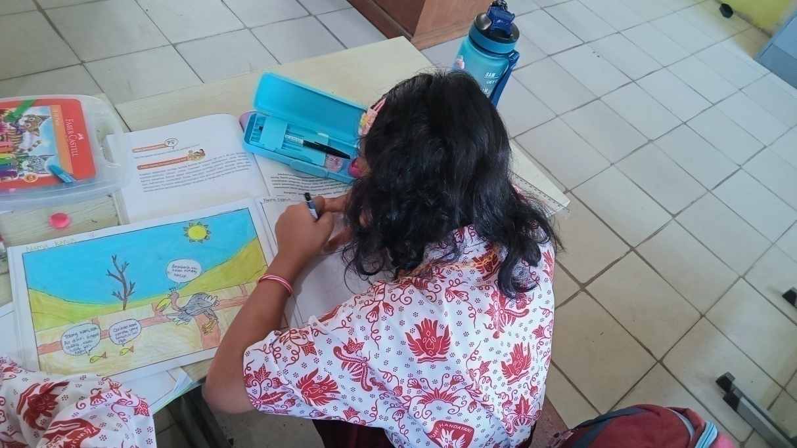
Gambar 1. Proses Belajar Siswa Saat Membuat Gambar Cerita Dari Teks Narasi

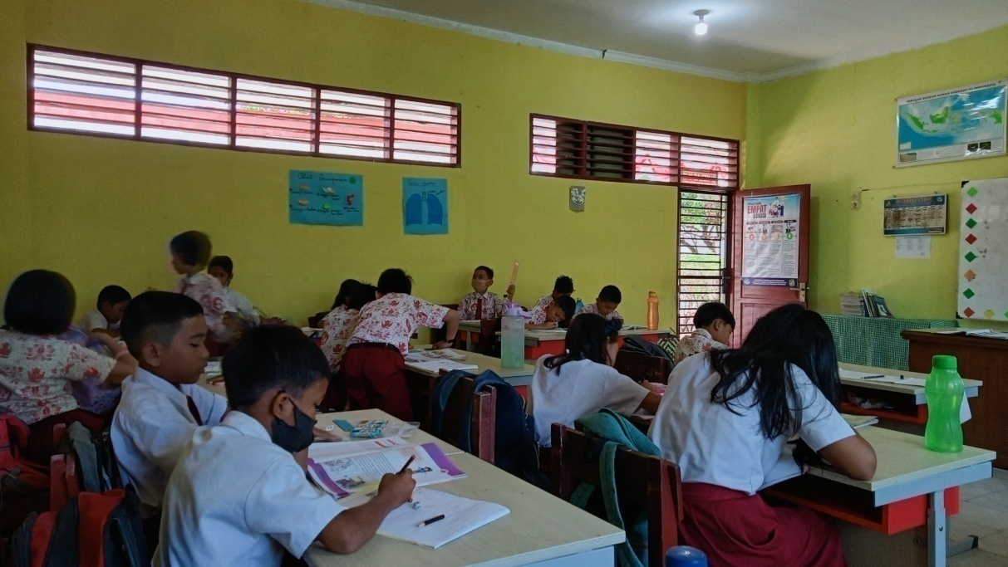
Gambar 2. Proses Belajar Siswa Saat Menganalisis Gambar Manusia Dalam Melakukan Uasaha Ekonomi

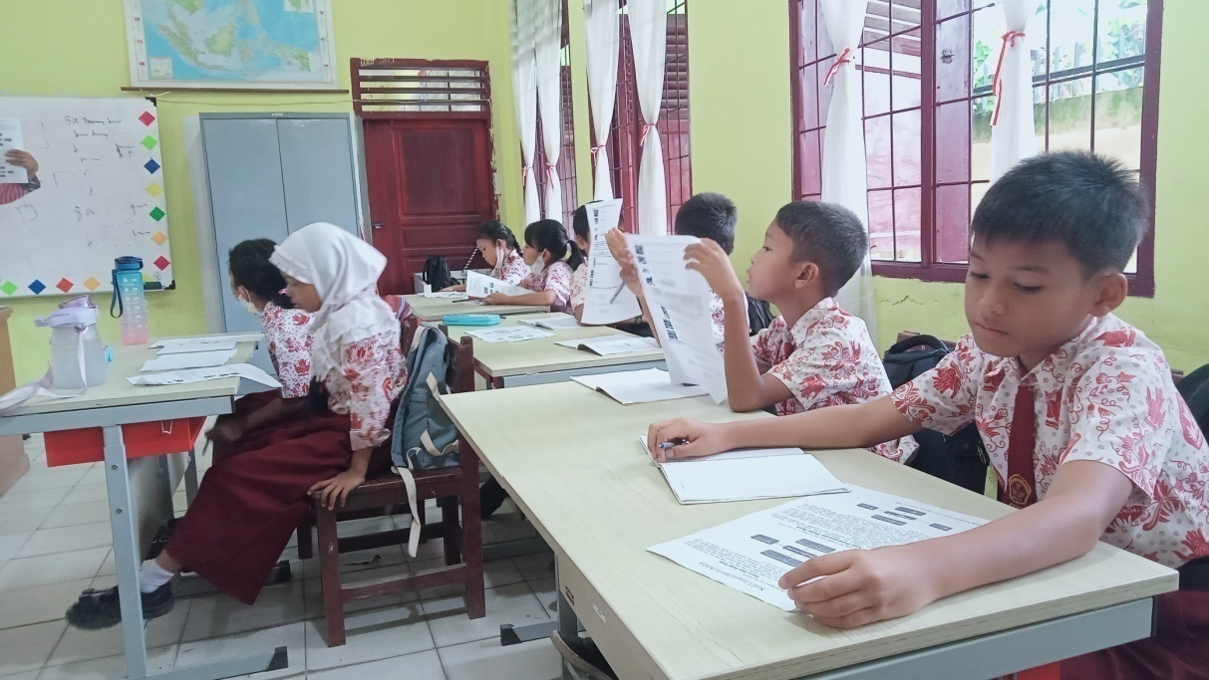
Gambar 3. Kegiatan Siswa Pada Saat Mengamati Soal Ulangan

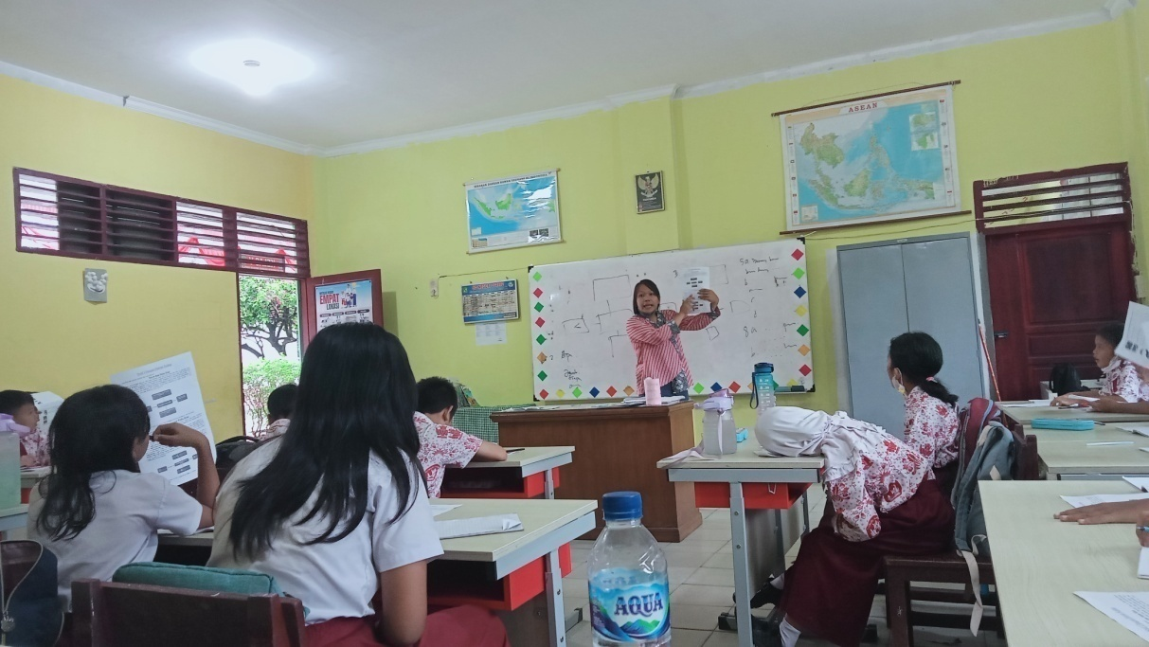
Gambar 4. Guru Menjelaskan Bagaimana Cara Membuat Peta Pikiran

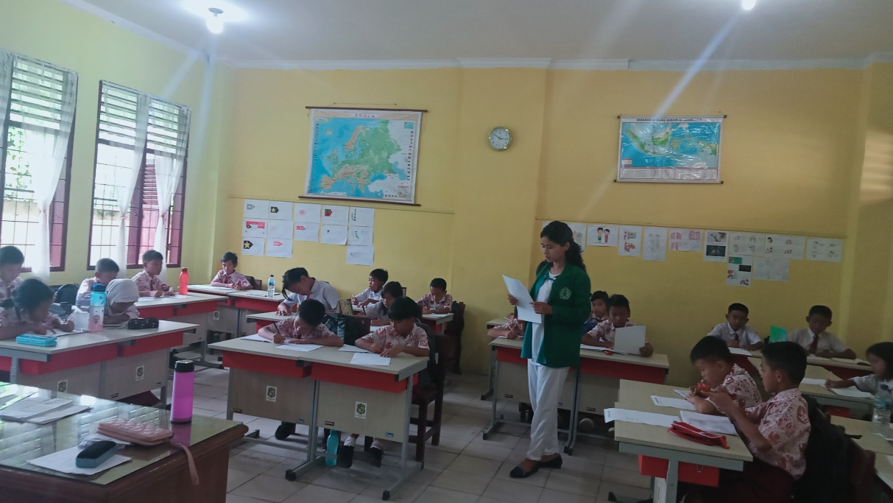
Gambar 5. Kegiatan Siswa Dalam Mengisi Angket

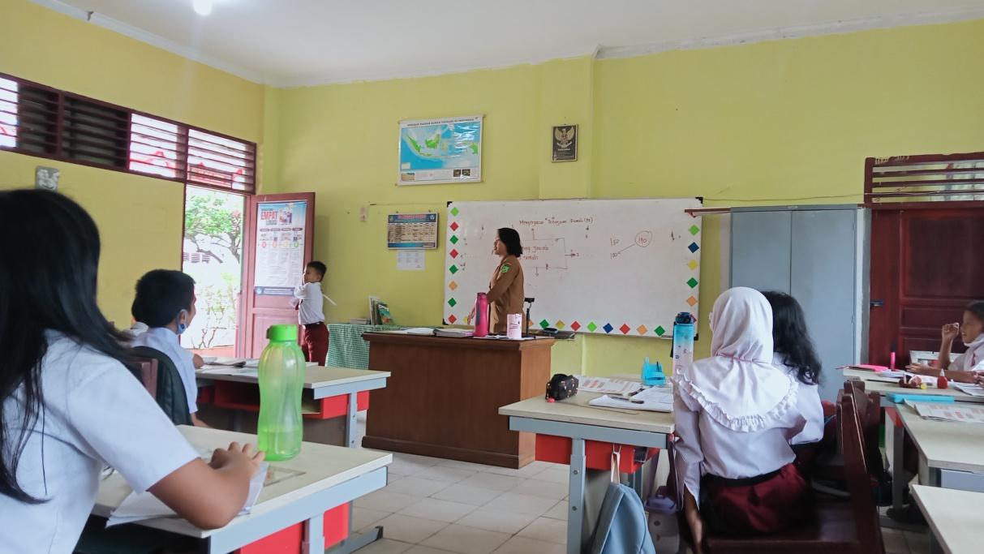
Gambar 6. Siswa Melakukan Praktek Pembelajaran Didepan Kelas

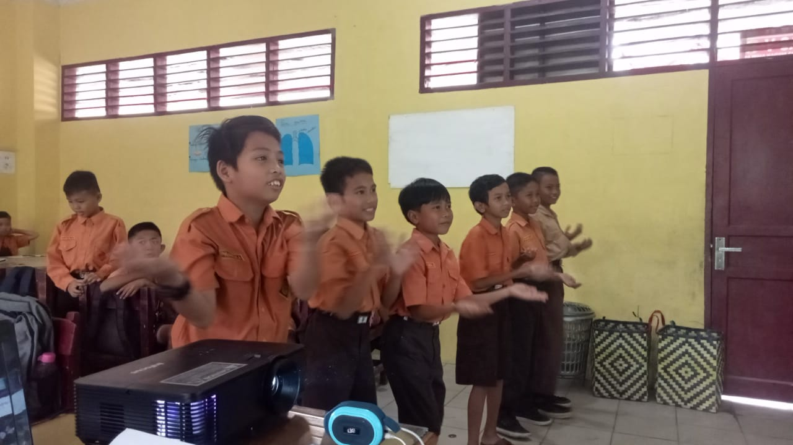
Gambar 7. Siswa Melakukan Karya Seni Tari Didepan Kelas

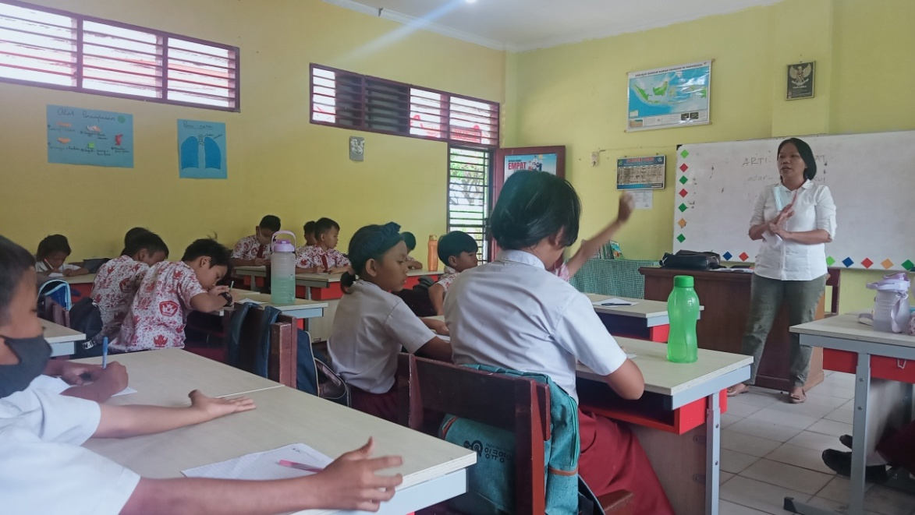
Gambar 8. Siswa Saat Memecahkan Masalah Dalam Pembelajaran Yang Di Dampingi Oleh Guru
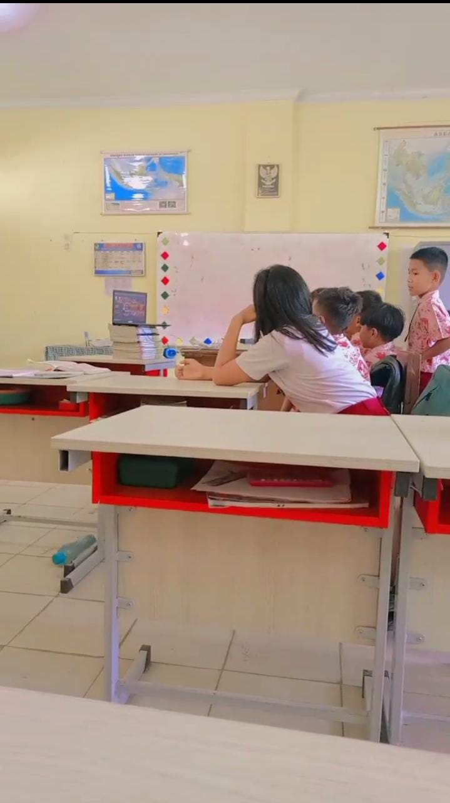
Gambar 9. Siswa Saat Mengamati Video Pembelajaran Yang Diberikan Oleh Guru
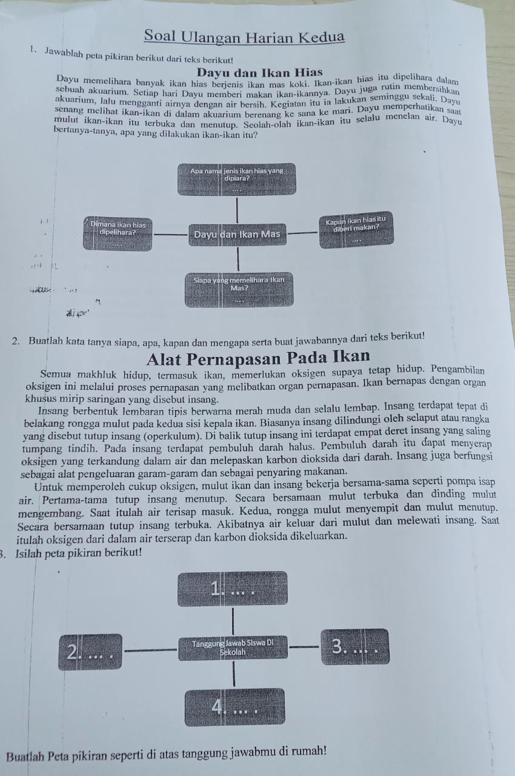

Gambar 10. Soal Ulangan Harian
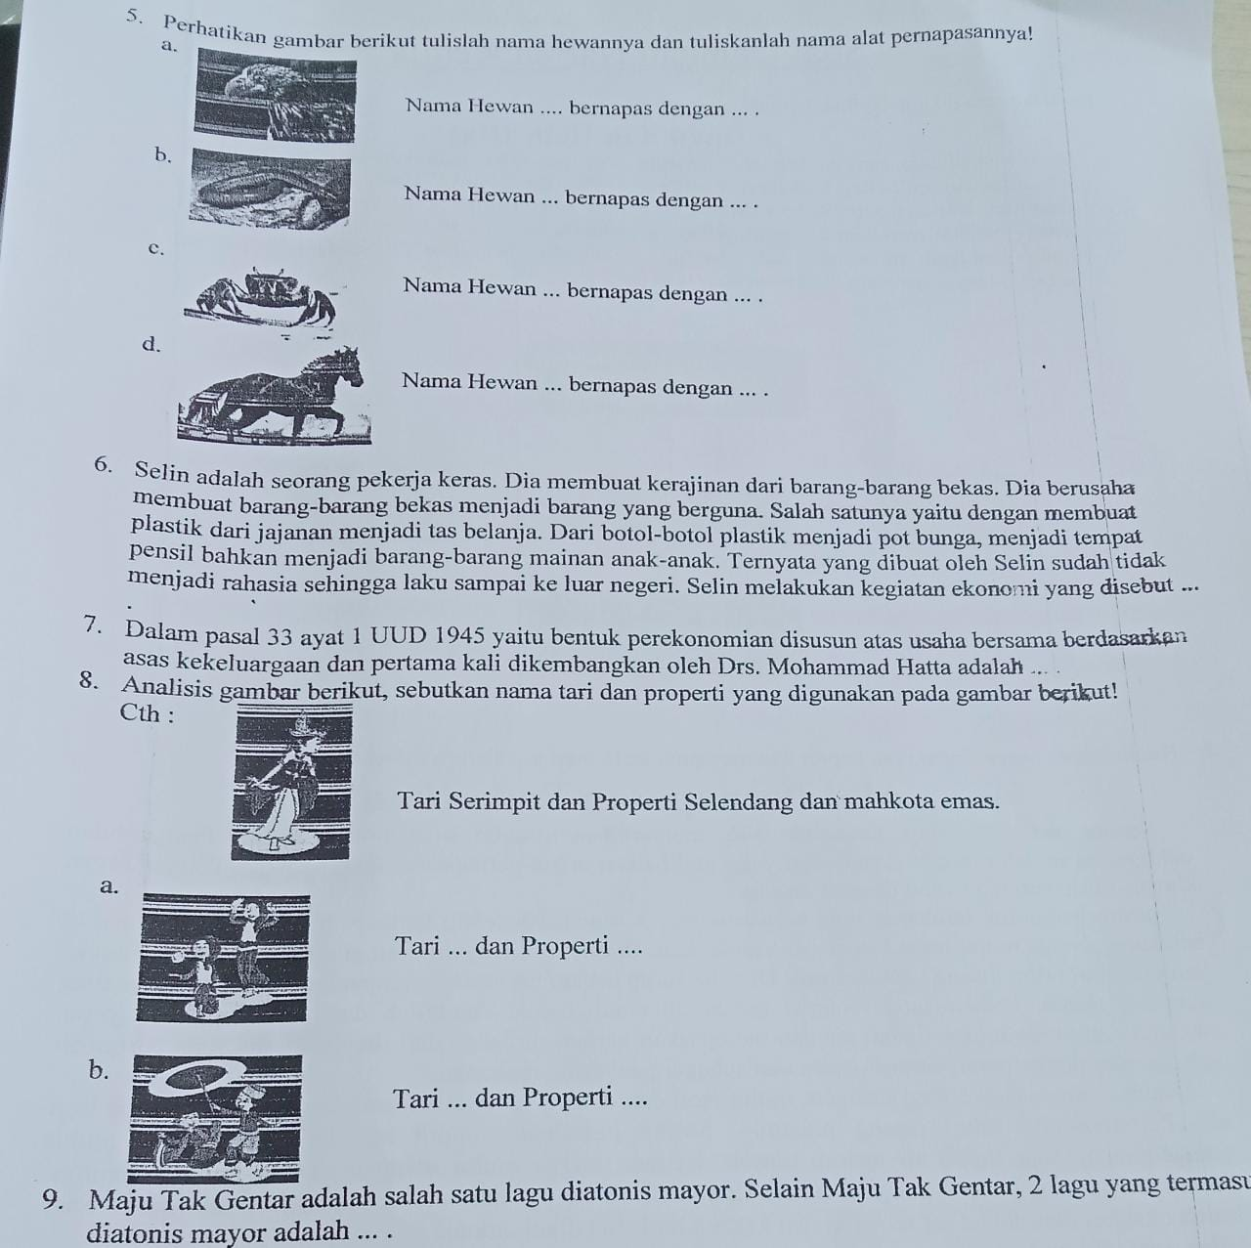

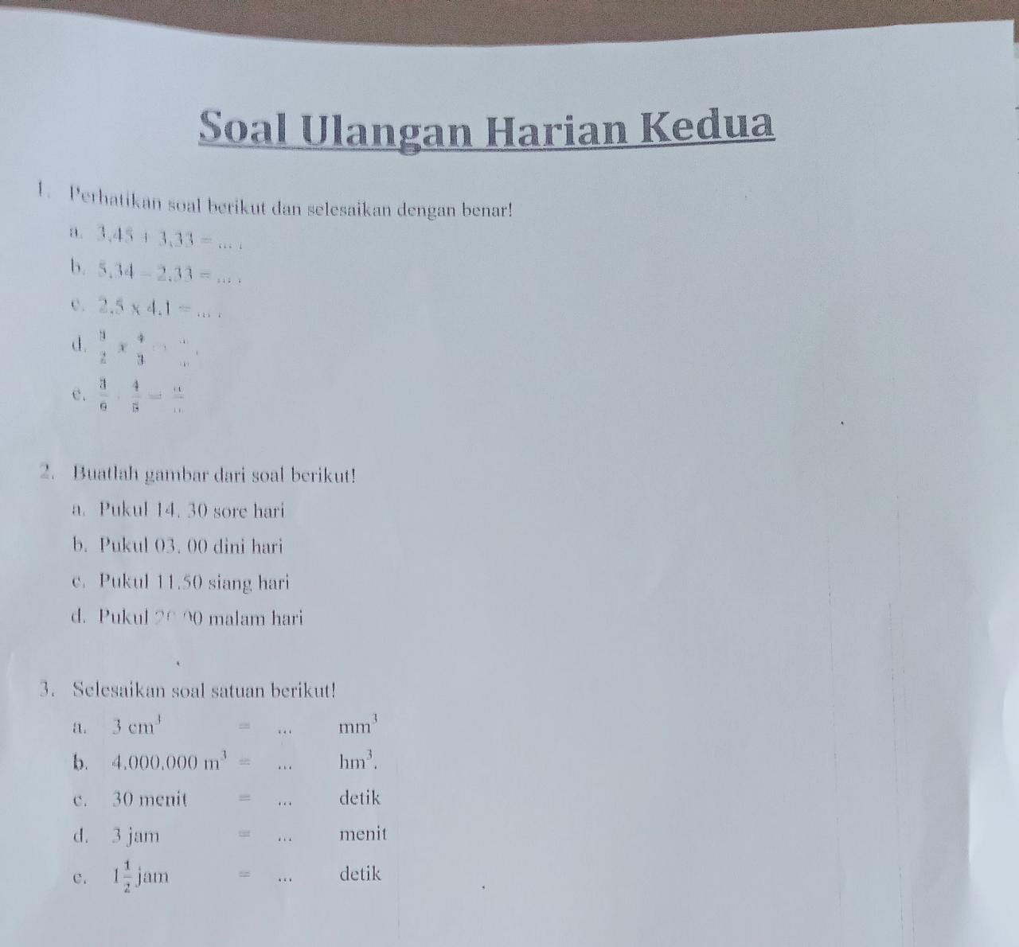

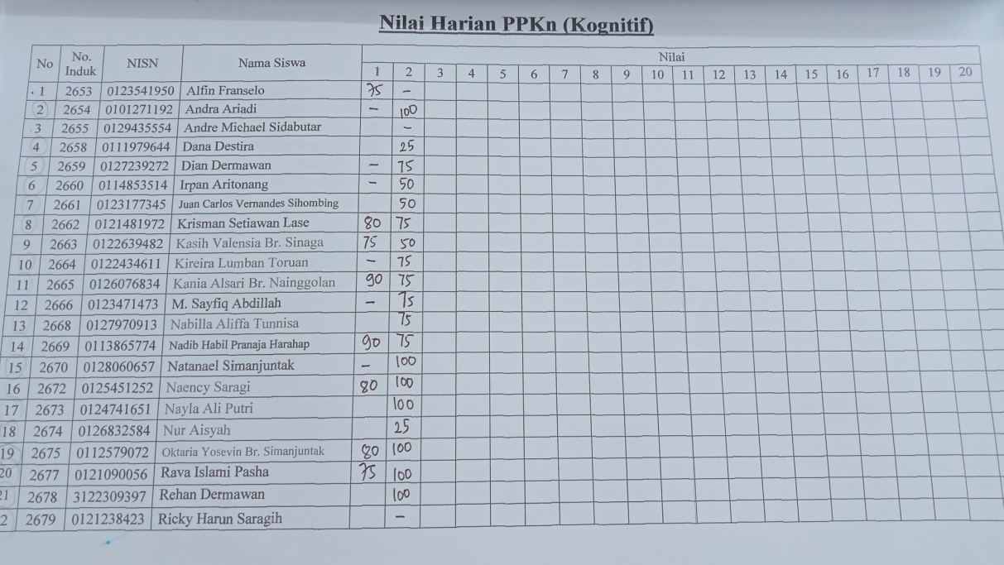
Gambar 11. Daftar Nilai Siswa

